Ajustes V 4

Cambiar el título del juego.

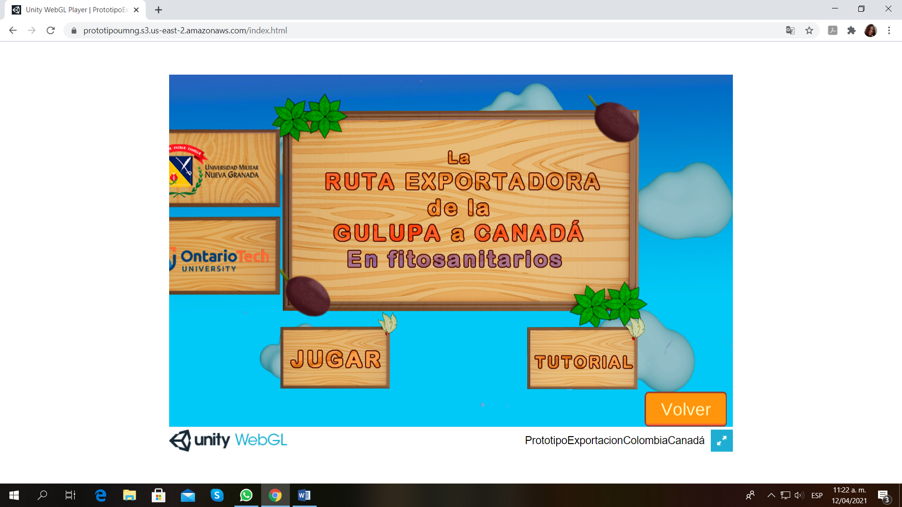

Ajustar el logo de las dos universidades.

El tutorial le permite tener una interacción con las mecánicas y dinámicas del juego, así:

Si hace el tutorial en 10 seg, obtiene una recompensa de un bono de $30.000.000, y una carita feliz,

Si usted se demora entre 10 y 15 seg, obtiene un bono de 20.000.000, y una carita feliz.

Si se demora más de 15 segundos, no tiene bono, y una carita triste.

Si en las dos mecánicas del juego no hay error tiene el bono completo. Sino no se descuenta 5.000.000 por error.

La letra de hortalizas está muy clara, al igual que las frutas.

El objetivo del juego es úsalo como una herramienta complementaria para saber los requisitos fitosanitarios de exportación de frutas fresca a Canadá, Caso de Estudio: Exportación de La Gulupa.

**Problema**: Se identificó la problemática del poco crecimiento en las exportaciones colombianas fundamentalmente en las barreras no arancelarias y en particular con las medidas fitosanitarias para el sector agrícola colombiano., por la falta de aplicación de procesos internos y que y la adaptación de las normas internacionales ha sido un proceso muy lento por el poco conocimiento.

Canadá implemento nuevas normas fitosanitarias a partir el 2016. Y otra comenzó a regir a partir el 15 de enero del 2021. La normativa procura unificar los procesos de inspección de los alimentos importados, los que se producen en el país y los que se exportan. Los exportadores de América Latina y el Caribe que comercialicen sus productos en Canadá están obligados a mejorar sus controles de sanidad agropecuaria e inocuidad de alimentos (SAIA), El objetivo de los cambios, propuestos por la Agencia Canadiense de Inspección de Alimentos (CFIA, por sus siglas en inglés), es prevenir riesgos sanitarios y responder mejor a posibles incidentes de inocuidad alimentaria.

Reto de conocimiento: Relacione los conceptos.

Reto 1 conocimiento:

|  |  |
| --- | --- |
| La Gulupa en la Declaración de importación integrada (IID) está clasificada en el ítem: | Frutas o verduras frescas (FFV). |
| SFCR: | Reglamento de Alimento seguro para canadienses. |
| CFIA: | Agencia Canadiense de Inspección de alimentos. |
| RSAC | Regulación sobre la seguridad de los alimentos en Canadá. |
| ICA | Instituto Colombiano Agropecuario |

Reto 2 de conocimiento:

|  |  |
| --- | --- |
| Inocuidad | “Conjunto de condiciones y medidas necesarias durante la producción, almacenamiento, distribución y preparación de alimentos para asegurar que una vez ingeridos, no representen un riesgo para la salud.” |
| Trazabilidad | Permite verificar el proceso desde el origen, sus etapas de producción, y distribución de la fruta. Se usa un código para identificar un lote que fue: preparado, producido, almacenado, clasificado, empaquetado o etiquetado, bajo las mismas condiciones. |
| Registro de exportador ICA | Documento Oficial que certifica que el exportador cumple con las normas para exportar fruta o vegetales frescos. |
| Fito | Significa “Planta” o “Vegetal” |
| Resolución ICA 448 de 2016 | Al cumplir esta Resolución se obtiene:   * Registro de predio de producción, de fruta fresca para la exportación. * Registro de Exportadores. * Registro de Plantas Empacadoras. |
| Certificado Fitosanitario | Documento oficial que certifica que se cumple con los requerimientos técnicos que debe cumplir el exportador que solicita la entidad sanitaria al país que se va a exportar, avalando el proceso productivo del cultivo, |

Reto de Conocimiento 3:

|  |  |
| --- | --- |
| El número de licencia SFC | El formato de la licencia es un número alfanumérico de 8 dígitos: por ejemplo, A12B3CD4. |
| Código del predio | compuesto por nueve (9) dígitos. Ejemplo: 734430487, Nombre del Predio LOS RAYITOS. |
| Código del exportador | Compuesto por seis (6) dígitos. Ejemplo: 730007. |
| Código Planta Empacadora | compuesto por tres (3) letras y seis (6) dígitos. EMP730004 |
| En el caso de la Gulupa la fruta debe estar empacada. | en una bolsa de plástico |

Resultados Finales. Temporalmente .

|  |  |
| --- | --- |
| Felicitaciones. Carita feliz | 20.000.000 a 15.000.00 |
| Inténtalo nuevamente | 15.000.000 a cero |
| Perdió Mucho dinero carita triste | Menos de Cero |